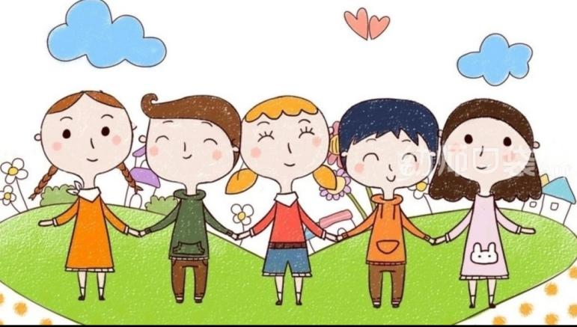**大五班班级动态**

主题：我们在春天里 2025.3.25

**来园情况**

今天我们班共来园幼儿27人，1位幼儿请假。

美好的时光开始啦，我们开开心心上幼儿园啦！

今天没有小伙伴迟到，下次继续保持哦~

**活动一：早睡早起，成功第一步！**

今天，孩子们面带笑容走进了教室！孩子们能够热情地和老师、保育员、小伙伴打招呼。能自己主动把小椅子翻下来，大家来园情绪愉快，做事情比较有条理。基本所有宝贝都能够在规定的时间内进教室，个别宝贝（2人）也要尽量要早一点哦。明天要继续加油哦！主动与老师打招呼并将水杯等私人物品放好的小朋友是：**刘奕澂、孔佑泽、宋梓煜、许择迅、姚燚、孔佑安、赵梦琪、张俊哲、王诗航、杨昊、王皓辰、顾念楠、尹梁玥、张梓柠、顾书言、周成旭、李恩熙、龚昕苒。**进班后有目的的进行桌面游戏选择的是**：谈千筠、闫卓凡、叶书汐、唐文津、李沐祁、赵静姝、高毅安、王颂雅、赵奕果。**

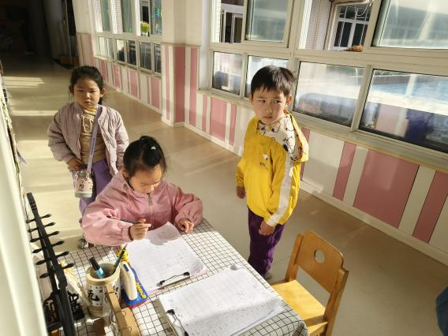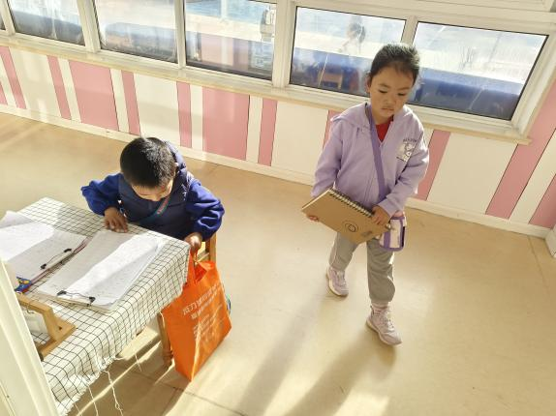

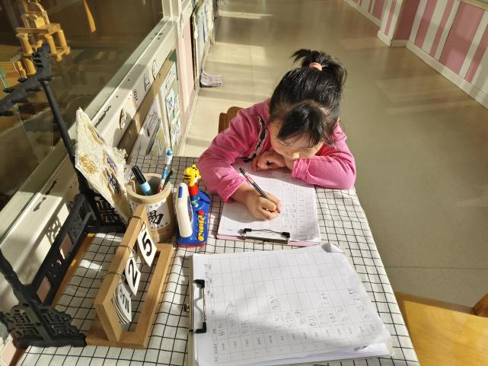

**活动二：户外游戏活动**

早晨来园后，8点10分，我们就可以出去户外活动啦！户外活动结束后，就能进行早操喽。户外区域中的游戏材料也很是吸引孩子们的游戏欲望，今天我们的游戏区域是：综合体能区。能主动选择热身活动的孩子是：**闫卓凡、刘奕澂、张俊哲、孔佑泽、孔佑安、张梓柠、谈千筠、宋梓煜、许择迅、姚燚、顾书言、杨昊、叶书汐、周成旭、赵奕果、赵静姝**，他们到达场地后，能够主动动动手、动动脚避免运动过程中的不适，真棒！在游戏中大部分的孩子能够遵守区域游戏规则，遵守规则的是：**唐文津、李沐祁、王颂雅、王诗航、高毅安、尹梁玥、李恩熙。**专注的探索区域游戏材料运动身体，并从中有所发现有所收获的孩子是：**赵梦琪、顾念楠、龚昕苒、王皓辰。**个别幼儿出现了不愿意运动的情况，稍微运动一下，就觉得很累了，后期我们将根据幼儿游戏中的问题，进一步进行引导。

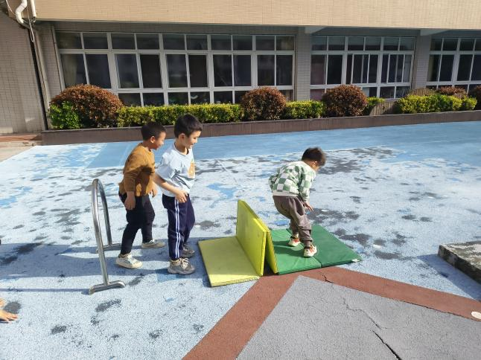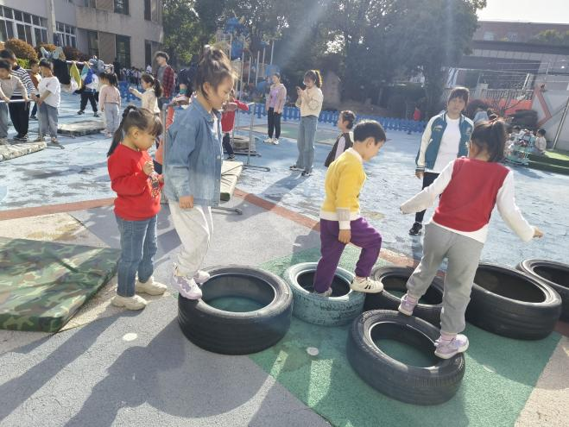

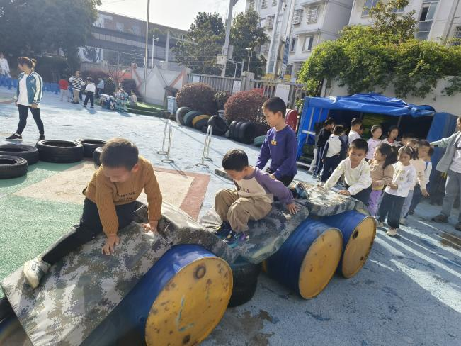

**活动三：香甜点心，真美味！**

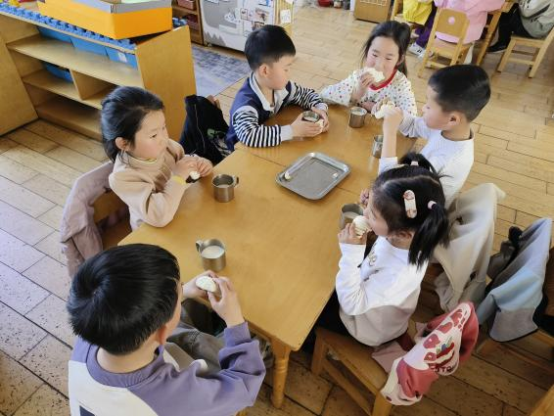我们一起小便盥洗，准备吃点心。今天上午，我们的点心是：点心、鲜牛奶。孩子们一口牛奶、一口点心，吃的可香了！知道一口牛奶一口点心，全都吃完，没有浪费的孩子是：**姚燚、王颂雅、赵梦琪、周成旭、孔佑泽、李沐祁、宋梓煜、杨昊、王诗航、李恩熙、高毅安、王皓辰**桌面比较整洁的孩子是：**闫卓凡、许择迅、孔佑安、顾书言、张梓柠、谈千筠、张俊哲、唐文津、顾念楠、叶书汐、刘奕澂、赵奕果、赵静姝、尹梁玥、龚昕苒**不愧是大班的哥哥姐姐了，有进步哦。吃完之后就可以准备学本领了哦。

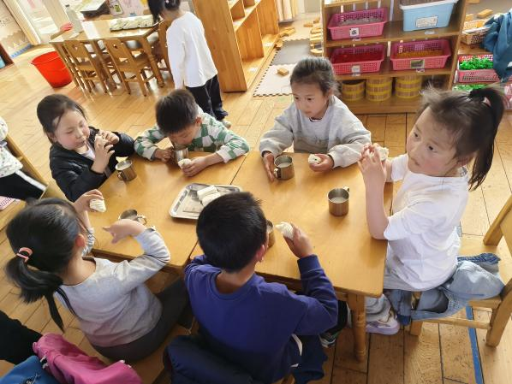

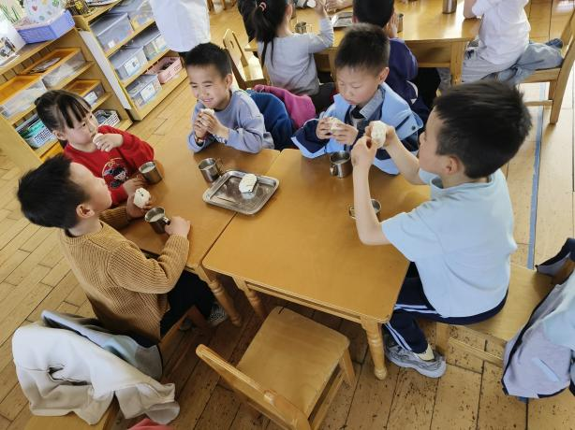

**活动四：歌唱——《歌唱春天》**

《歌唱春天》是一首歌唱活动。歌曲由多乐句组成，八个乐句后为重复乐句即呼应开头，节奏欢快活泼、幽默风趣，强弱特点明显，语言通俗易懂，充满了朝气蓬勃的生活气息，是一首典型的东北民歌。歌曲表达了劳动人民向往春天、快乐欢呼的情感。歌中“嘿……拉”，唱起来非常响亮上口，唱出了小朋友对春天的热爱，非常符合幼儿的认知特点。本节教学活动通过图谱让幼儿理解歌词，学唱歌曲。我班幼儿对于借助图谱理解歌词有一定的基础，有很强的表演欲望，能够根据音乐进行简单的动作创编，但是在倾听歌曲的习惯方面，有待加强。能能够借助图谱理解、记忆歌词，用自然的声音学唱歌曲的孩子有：**刘奕澂、赵奕果、王诗航、王皓辰、赵静姝、杨昊、闫卓凡、顾念楠、张梓柠。**真棒！能感知歌曲欢快活泼的情绪特点，感受人们对春天的向往和快乐之情的孩子有：**高毅安、谈千筠、赵梦琪、叶书汐、王颂雅、李恩熙、龚昕苒、孔佑安、周成旭、张俊哲、顾书言、宋梓煜、许择迅、孔佑泽、姚燚、尹梁玥、唐文津、李沐祁。**孩子们都是好样的！

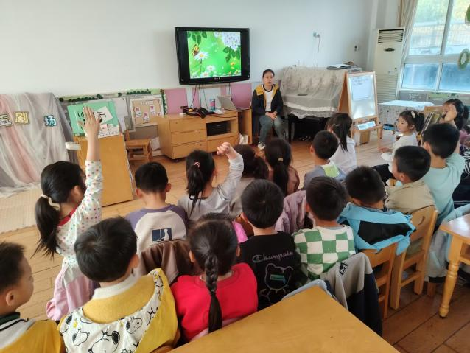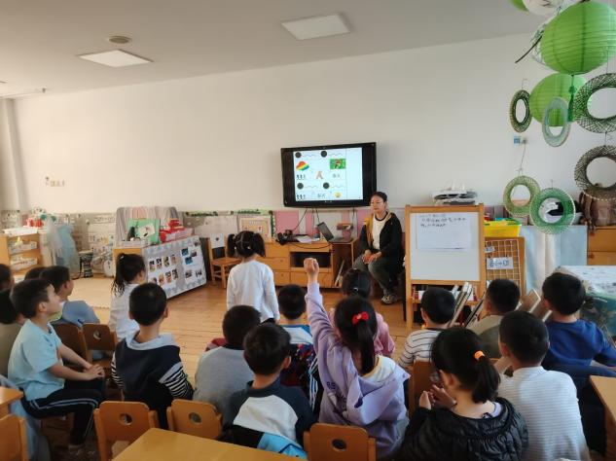

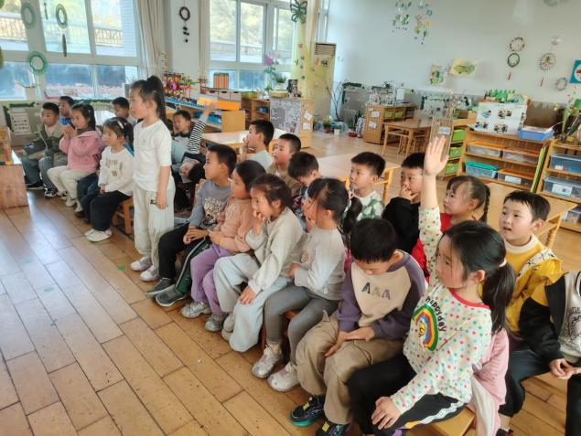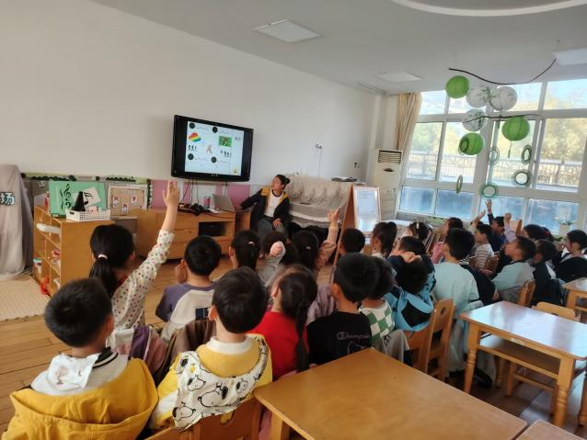

**活动五：午餐**

吃饭喽！**今天午餐是小米饭、生菜粉丝汤、板栗红烧肉、香干炒莴苣。**值日生各司其职，做好餐前帮厨工作！由于本学期值日生工作还未与孩子们共同商讨、选择、确定所以由各组小组长暂时承担餐前值日生工作。**谈千筠、赵梦琪、闫卓凡、顾念楠、顾书言、张梓柠、刘奕澂、叶书汐、尹梁玥、龚昕苒**能够在吃饭前，安静等待小手不去碰桌子。**张俊哲、孔佑泽、姚燚、李恩熙**等小朋友盛饭的方法掌握的比较好，速度很快！**高毅安、赵静姝、宋梓煜、许择迅、王皓辰、赵奕果、孔佑安、王诗航、王颂雅、李恩熙**等小朋友吃饭的时候，能够遵守规则，安静就餐，吃完举手要喝汤！**杨昊、周成旭、唐文津、李沐祁**等小朋友今天吃饭的速度变快了，有进步哦！后期我们将继续进行幼儿餐前菜品播报以及餐前故事讲述的活动，请大家及时关注。表扬宝贝们，继续保持！

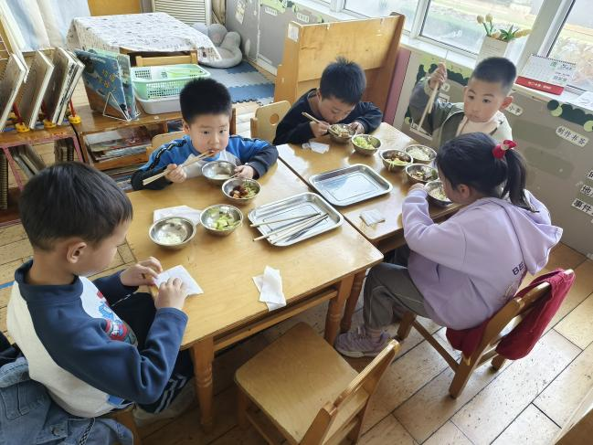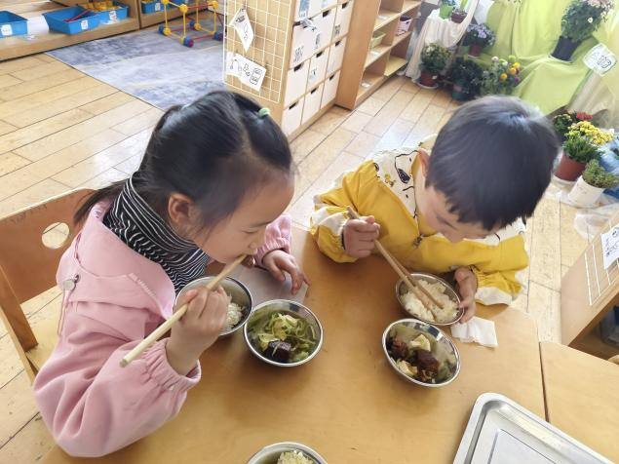

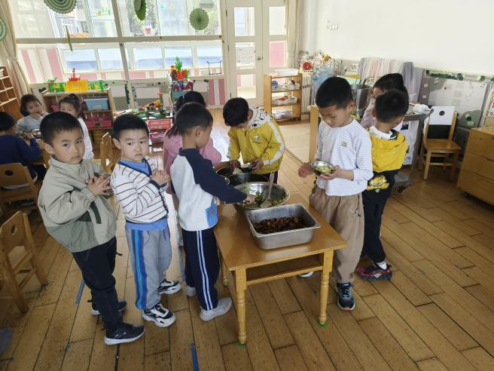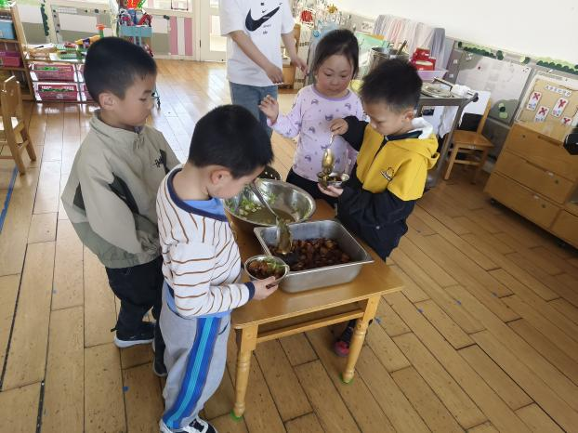

【**温馨提示**】

|  |
| --- |
| ★关于入园时间：幼儿8：00—8:10入园  ★关于幼儿的个人卫生：  部分幼儿的手指甲比较长，为了幼儿的健康与安全，请爸爸妈妈回家后进行修剪哦！  ★为了孩子们活动安全，在园期间，请将孩子们身上的金银首饰取下。 |

**—END—**

在一起的点滴都值得记录